Rapport

La Diffusion de l’Information Européenne en France
Etat des lieux et Propositions

Avec The Global Compass

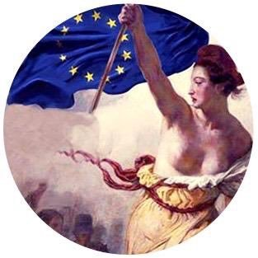 | Retweeted  Bob le Centriste  @BobLeCentriste  @MartinSchulz‬‬‬‬‬‬‬‬‬‬‬‬‬‬‬‬ «Une particularité française est le nombrilisme de l'information, concentrée sur les événements français.» #LeSupplément‬‬‬‬‬‬‬‬‬‬‬‬‬‬‬‬

Table des matières
I. Le contexte du Rapport et l’objectif poursuivi par la Fondation Hippocrène 4
La crise existentielle de l’Union européenne 4
Une mission confiée à The Global Compass 5
II. L’enseignement principal du rapport : penser de manière radicalement nouvelle 5
III. Observation générale : Désillusion, impuissance et fatalisme 6
III.1 L’état de l’opinion et la perception des Français sur l’Europe 8
Un sentiment d’appartenance mitigé 8
Une confiance réduite envers les Institutions européennes 9
Le sentiment d’être mal informés 9
III.2 La participation électorale 9
III.3 L’impact des eurosceptiques sur le sentiment européen des Français 10
IV. Revue des mécanismes de diffusion de l’information européenne 10
IV.1 La presse et le médias 10
L’audience limitée des émissions de radio et de télévision 10
La « marginalisation » des correspondants français à Bruxelles 11
Un thème faiblement enseigné en école de journalisme 11
Un rapport intime entre service public des médias et participation démocratique 11
IV.2 L’enseignement supérieur 12
IV.3 Les think tanks 12
IV.4 Les « activistes européens » 12
L’entre soi d’une audience vieillissante 13
Un « Appel du 9 mai » pertinent, mais qui ne mobilise pas 13
Des initiatives pleines de sens, mais inaudibles 14
IV.5 Les représentations des Institutions européennes en France 14
L’atonie et la confidentialité des institutions européennes en France 14
Les Dialogues citoyens de la Commission européenne 15
Accord interinstitutionnel « Mieux Légiférer » coordonné par le SGAE 15
Les « Dialogues Législatifs » 16
Faiblesse dans l’engagement de la presse et des médias, et absence de stratégie adaptée sur les réseaux sociaux 16
Les centres d’information Europe Direct (EDCC) 17
IV.6 Un Secrétariat d’Etat aux Affaires européennes effacé 17
V. L’émergence d’initiatives indépendantes et novatrices 17
Le cinéma d’animation 18
Les festivals de musique pour illustrer la diversité européeenne 18
L’émergence d’initiatives citoyennes 19
VI. Recommandations et Propositions 20
1. L’urgence du « reset » 20
2. Garder le message ; changer les messagers 20
Recommandation #1 : Réunir les « rassembleurs » européens (smARTte Europe) 21
Recommandation #2 : Mobiliser les « connecteurs » européens 21
Recommandation #3 : Susciter l’engouement des « influenceurs » 22
Recommandation #4 : Initier des événements européens porteurs de sens 23
Recommandation #5 : Renforcer les partenariats avec les médias 23
Recommandation #6 : Créer un cadre de mise en œuvre : une structure souple et indépendante d’information et de mobilisation sur l’Europe 24
3. Un rôle de catalyseur pour la Fondation Hippocrène 27
4. Diverses propositions en vrac 27
VII. Bibliographie et annexes 27

I. Le contexte du Rapport et l’objectif poursuivi par la Fondation Hippocrène

Dans le contexte d’une remise en cause de l’Union européenne par l’opinion publique, le projet d’étude sur la Diffusion de l’Information Européenne en France, conduit par la Fondation Hippocrène, remonte au Printemps 2016.

La crise existentielle de l’Union européenne
Cette remise en cause provient notamment de l’effet de la crise des migrants, de la crise de la dette, de l’insécurité croissante ressentie face au terrorisme. Pour la première fois dans l’histoire de l’Union européenne, ses fondamentaux – la constitution d’un édifice de paix et de sécurité, d’un ensemble ouvert favorisant les échanges de biens et de personnes – jusque là incontestés même par les Eurosceptiques, font l’objet d’un questionnement grandissant de la part de ses citoyens. Selon les mots de Martha Dassù, vice-Ministre des Affaires étrangères dans le Gouvernement de Enrico Letta, l’Union traverse une « crise existentielle ».

Le risque de désintégration de l’édifice européen, encore impensable il y a peu, devient un scénario crédible quelques mois après le Brexit et au moment où l’Union européenne s’apprête à célébrer le 60ème anniversaire du Traité de Rome. Plusieurs candidats aux élections présidentielles en France ont annoncé leur intention de procéder à un référendum sur l’adhésion de la France à l’Union. Au cours de cette campagne à la tonalité imprévisible, l’Europe risque de constituer un enjeu important.

Réunis en Sommet Européen et pour la première fois sans la Grande-Bretagne en septembre 2016 à Bratislava, les chefs d’États et de Gouvernements ne sont pas parvenus à dessiner les contours de la nouvelle Union européenne, mais ils ont bien compris l’urgence de rapprocher l’Europe de ses citoyens et de leurs préoccupations, de la rendre intelligible et attractive. L’expression de cette prise de conscience est contenue dans cet extrait de la Déclaration finale :
« We need to improve the communication with each other – among member States, with EU Institutions, but most importantly with our citizens. We should inject more clarity into our decisions. Use clear and honnest language. Focus on citizens’expectations, with strong courage to challenge simplistic solutions of extreme or populist political forces…We committed in Bratislava to offer to our citizens in the upcoming months a vision of an attractive EU they can trust and support. We are confident that we have the will and the capacity to achieve it. »

Le leadership et la détermination des dirigeants européens, indispensables à cette relance, seront-ils au rendez-vous ? Voici ce qu’écrit Jean Quatremer concernant le leadership français à l’occasion du 20ème anniversaire de l’Institut Jacques Delors :
« A l’issue de son quinquennat, Hollande confirme qu’il est un Européen velléitaire, un Européen mou. Une stratégie d’évitement qui plonge ses racines dans les déchirements du PS lors du référendum sur le traité constitutionnel européen de 2005, mais aussi dans l’affaiblissement économique de la France. Or, sans la France, aucun sursaut n’est possible : Hollande a pris le risque, par son inaction, de tuer le rêve européen de Delors ».

Une mission confiée à The Global Compass
C’est dans ce contexte que la Fondation Hippocrène a confié à The Global Compass, la mission :
- d’effectuer un état de lieux de la diffusion de l’information européenne en France,
- d’analyser cet état des lieux et d’en tirer les enseignements en vue
- d’établir un nombre limité de propositions réalistes et de recommandations innovantes tenant compte des nouvelles techniques d’information et de communication liées notamment au numérique et aux réseaux sociaux, afin de répondre aux besoins du public et de favoriser une meilleure compréhension du, et adhésion au, projet Européen.

Il est important de souligner que la mission concerne avant tout l’information du public en général, d’une large audience de Français, et non pas seulement d’un groupe restreint de décideurs, responsables politiques et professionnels.

L’esprit de ce rapport est d’être constructif et d’apporter une contribution au débat. La Fondation Hippocrène encourage les parties prenantes et lecteurs du rapport à faire connaître leurs réactions et commentaires en vue de maintenir le rôle moteur de la France en Europe, avec le soutien et l’adhésion de ses citoyens.

II. L’enseignement principal du rapport : penser de manière radicalement nouvelle

Dans la torpeur de l’été, dans une France meurtrie par l’attentat du 14 juillet à Nice, enlisée dans la polémique du burkini, groggy par le Brexit et la crise des réfugiés, le geste est passé quasiment inaperçu, excepté peut-être en Italie et à Bruxelles : l’escrimeuse italienne Elisa Di Francisca, médaillée d’argent aux Jeux Olympiques de Rio a « signé un record qui ne sera jamais battu », souligne le Corriere de la Serra. Elle est devenue la première athlète à célébrer sa médaille en brandissant le drapeau de l’Union européenne, et pas celui de son pays. Elle a déclaré :
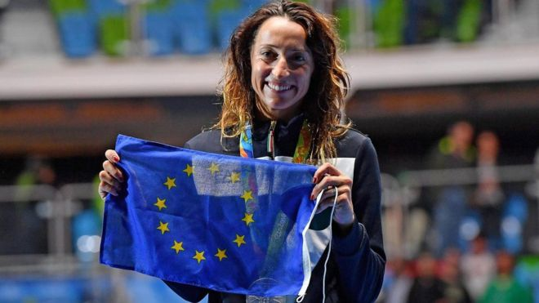
« Je voulais montrer le drapeau pour lancer un message. L’Europe existe et est unie. Et c’est seulement en étant unis qu’on peut faire tomber les barrières, les peurs, sans tomber dans ce qu’ils veulent qu’on fasse, s’enfermer dans nos maisons à cause de la peur. Je fais référence à ce qui s’est passé à Bruxelles, Paris, tout ça. On doit essayer de rester unis, s’aimer les uns les autres. Je dis ça parce que chaque fois que je voyage, je vois des gens qui regardent les autres comme s’ils étaient des étrangers… On n’est pas différents, on devrait s’aimer, et on ne devrait pas avoir peur les uns des autres. Si on a peur des autres, on joue leur jeu. »

Au moment du décompte final des résultats des Jeux Olympiques, des activistes européens ont alimenté les réseaux sociaux pour démontrer que si les pays de l’Union Européenne concourraient sous la bannière étoilée, celle-ci arriverait largement en tête avec une centaine de médailles d’or, loin devant les Etats-Unis qui en ont gagné 46 et la Chine 26.

La Coupe d’Europe de football avait déjà joué un rôle précieux quelques semaines plus tôt au moment du Brexit, occultant la dislocation de l’Union européenne dans une semi indifférence populaire et jouant un effet d’anesthésiant face à ce qui aurait pu être un cataclysme.

Ce scénario illusoire d’une Europe unie par le sport, élément fédérateur s’il en est, est démonstratif de ce que pourrait représenter la puissance européenne. Il n’en est pas moins révélateur du besoin impérieux et urgent de penser des approches et des manières radicalement nouvelles dans la façon de concevoir et de diffuser l’information sur l’Europe aujourd’hui.

III. Observation générale : Désillusion, impuissance et fatalisme

Au moment où les fondamentaux qui ont constitué pendant longtemps un socle quasiment incontesté de l’Europe – la paix, la solidarité et la prospérité - sont mis en cause, les entretiens menés par la Fondation Hippocrène auprès d’une trentaine d’acteurs majeurs sur la diffusion de l’information européenne en France révèlent un sentiment profond et partagé de désillusion, d’impuissance et de fatalisme.

- La formule employée par l’un d’entre eux : « la machine n’imprime plus, il faut inventer quelque chose de nouveau pour sauver le navire Europe » résume fort bien cet état d’esprit. Chacun a conscience que l’information européenne est victime du « syndrome de la SNCF qui fait de la publicité dans les gares », autrement dit qu’elle est essentiellement conçue pour et dirigée vers un public acquis, averti et déjà convaincu, et le plus souvent vieillissant.

- A l’évidence, l’argument d’une « Europe qui protège » ne convainc plus. Les attentats de Paris et de Nice, même s’ils ne peuvent être imputés à l’Europe, ont démontré que le continent européen était à nouveau vulnérable et que ses habitants ne vivent plus en sécurité. En réponse au discours de Jean-Claude Juncker sur l’état de l’Union, le 17 septembre 2016, Marine Le Pen a bien compris la faille : « Cette Europe qui nous protège, personne n’y croit plus. Ce n’est plus qu’une formule magique sans aucun pouvoir. De quoi l’Europe nous protège-t-elle ? ».

- L’attribution du Prix Nobel de la Paix à l’Union européenne en 2012 constituait pourtant une belle opportunité de communication sur l’Europe et de mobilisation des Européens rassemblés autour d’une projet fédérateur, objet de fierté collective. Dans cette Europe encore marquée par les stigmates de la crise financière de 2008, non seulement il n’en a rien été, mais les réactions ont été plutôt dubitatives, et quatre ans après, cette image de paix ne semble plus guère associée au projet européen.
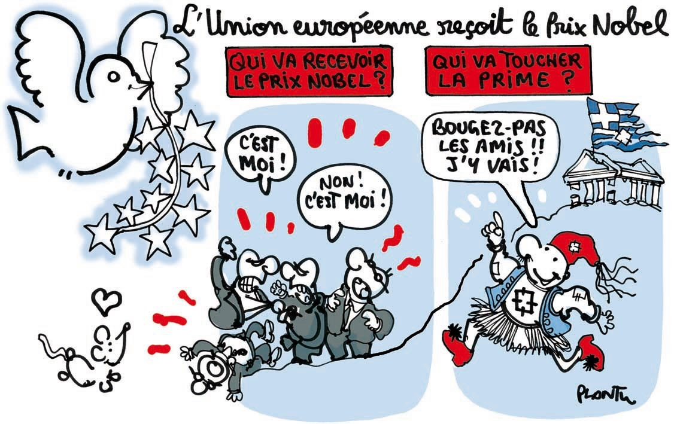

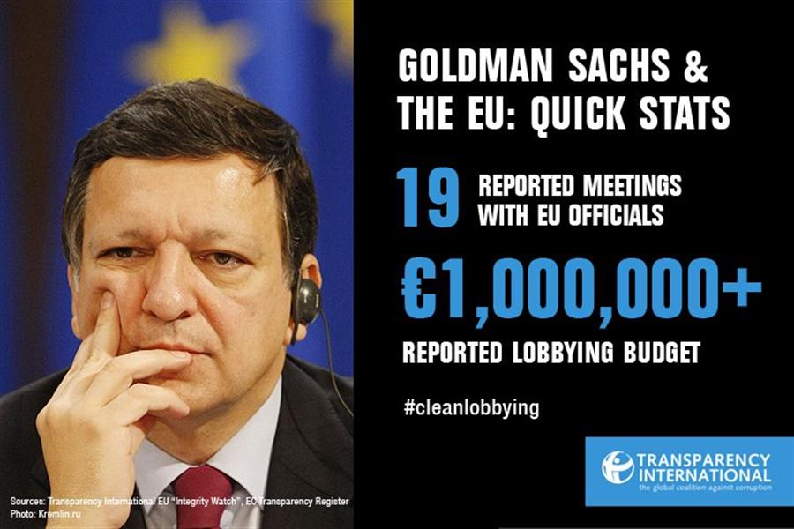
- Les rares moments où l’Europe apparaît en Une des médias, c’est pour dénoncer, par exemple, la nomination de l’ancien Président de la Commission Barroso comme chairman de Goldman Sachs Europe, déclenchant ainsi la fureur du grand public sur les réseaux sociaux, comme en témoigne un tweet virulent de Marine Le Pen et une pétition sur change.org réclamant des mesures punitives contre Manuel Barroso, notamment la suspension de sa retraite de la Commission. Cette pétition a recueilli plus de 150 000 signatures fin octobre 2016. La réaction a été la même lors de l’arrivée de l’ancienne commissaire au Numérique Neelie Kroes, chez Uber puis Salesforce, le leader mondial ( et américain ) du Cloud.

Les citoyens européens ont appris au même moment un troisième transfert vers le secteur privé, celui de l’ancienne Commissaire au Climat, la Danoise Connie Hedegaard, pour conseiller le constructeur automobile Volkswagen qui a pourtant triché sur les émissions de certains moteurs, mais qui veut se soucier de développement durable.

Marine Le Pen
✔
@MLP_officiel‬‬‬‬‬‬‬‬‬‬‬‬‬‬
#Barroso‬‬‬‬‬‬‬‬‬‬‬‬‬‬ chez #Goldman Sachs : rien d'étonnant pour ceux qui savent que l'UE ne sert pas les peuples mais la grande finance. MLP‬‬‬‬‬‬‬‬‬‬‬‬‬‬

III.1 L’état de l’opinion et la perception des Français sur l’Europe

Les récents Eurobaromètres et sondages réalisés en France sur la perception de l’Europe par les Français révèlent une photographie contrastée, dans l’ensemble plus mauvaise que bonne, et surtout marquée par un manque de confiance à l’égard de l’Union européenne et de ses Institutions.

Un sentiment d’appartenance mitigé
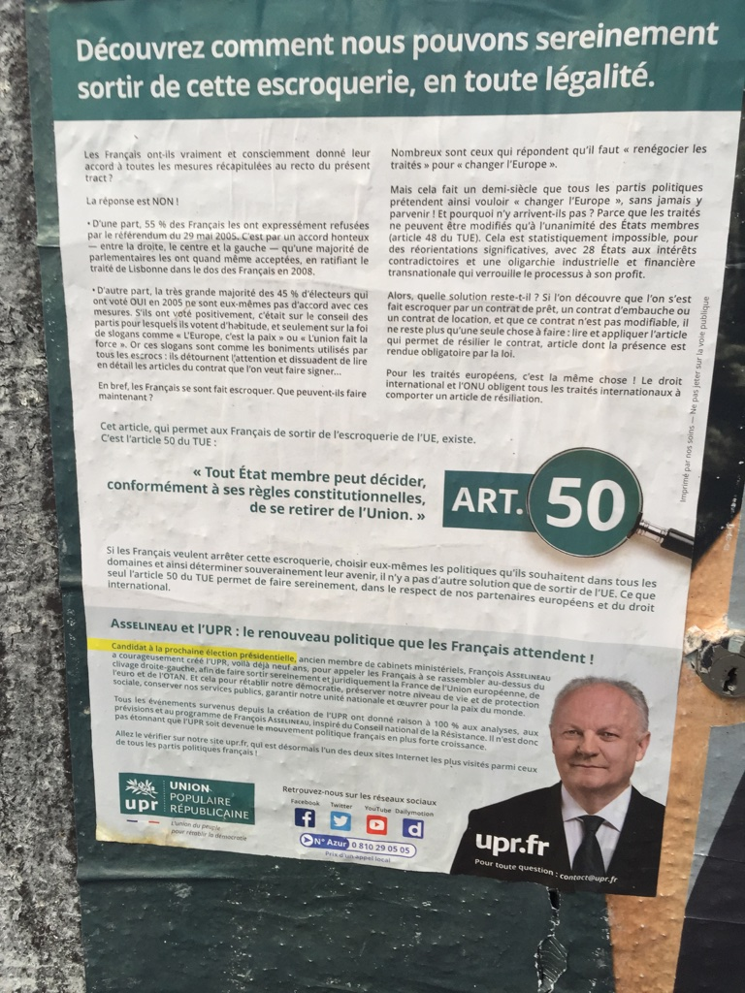
Sur le plan positif, notons que 61% des Français pensent que la France n’affrontera pas mieux le futur en étant hors de l’Europe, et seulement 24 % pensent qu’au contraire elle serait dans une meilleure position pour affronter l’avenir si elle était en dehors de l’Union européenne. Selon un sondage Opinion Way / Cevipof de janvier 2016, 41% des Français estiment que c’est une bonne chose que la France appartienne à l’Union européenne alors que 25% estiment que c’est une mauvaise chose.

Selon un sondage Ipsos de mai 2016, 44% des Français interrogés exprimeraient de grands regrets si la France devait quitter l’Union européenne, contre 23% qui exprimeraient un vif soulagement et 33% de l’indifférence.

Selon un sondage Elabe du 29 juin 2016, au lendemain du Brexit, 55% des Français ne souhaitent pas l’organisation d’un référendum sur l’Europe en France contre 45% qui le souhaitent.

61% des Français se considèrent citoyens de l’Union contre seulement 37% qui ne se considèrent pas citoyens de l’Union. Selon Cevipof/ Opinion Way, 33% des Français s’estiment autant Européen que Français, 30% se sentent seulement Français, et 35% plus Français qu’Européen.

Une confiance réduite envers les Institutions européennes
Dans le même Eurobaromètre de 2015, ils sont pourtant 52% à dire qu’ils n’ont plutôt pas confiance en l’Union européenne et seulement 32% à lui faire confiance. 45% considèrent que l’intérêt de la France n’est pas assez pris en compte dans l’Union pour seulement 39% qu’il l’est suffisamment. Ils sont 48% à ne pas avoir confiance dans la Commission européenne, pour seulement 30% qui lui accordent leur confiance. Concernant la Banque centrale européenne, le rapport est de 50 à 28. Plus préoccupant, 63% des Français n’ont plutôt pas confiance dans l’Union européenne, pour seulement 26% qui disent avoir plutôt confiance (la moyenne européenne est moins mauvaise : 55% n’ont plutôt pas confiance et 38% ont confiance).

De même, selon Cevipof / Opinion Way, 38% des sondés se disent avoir confiance en l’Union européenne contre 61% qui n’ont pas confiance. Un manque de confiance que l’on retrouve concernant les députés européens en qui 67% des sondés disent ne pas avoir confiance pour seulement 30% d’opinion favorable.

Le sentiment d’être mal informés
Selon un sondage CSA de 2013, 56% des Français interrogés ont le sentiment de ne pas être vraiment bien informés sur l’Europe, et 20% de ne pas l’être du tout, soit un total de 76% ayant le sentiment d’être mal informés sur l’Union européenne.

III.2 La participation électorale

Depuis le premier scrutin de 1979, la participation aux élections européennes fait apparaître un écart régulier et stable avec celle des principaux scrutins nationaux : une participation inférieure d’environ 20 points avec les élections municipales (42% contre 62% au dernier scrutin) ; de 15 à 20 points avec les élections législatives (42 % contre 58%) ; de 30 à 40 points avec les élections présidentielles (42 % contre 80% ). La réforme du mode du scrutin européen, avec des circonscriptions régionales, qui avait pour but de rapprocher les citoyens de leurs députés européens n’a eu, semble-t-il, aucun effet sur la participation électorale.

A noter un taux d’abstention particulièrement préoccupant de 72% des jeunes au dernier scrutin européen en 2014. A l’évidence, la campagne conçue par Ogilvy avec son clip vidéo douteux « And then came a lot of sheep » n’a pas eu l’effet de mobilisation escompté.

III.3 L’impact des eurosceptiques sur le sentiment européen des Français
Issus de la Gauche comme de la Droite, les eurosceptiques mènent une bataille tous azimuts dans l’hémicycle du Parlement européen et dans l’opinion publique française. Comme le souligne le rapport Caresche et Lequiller :
« La présence depuis 2014 de vingt-trois députés du Front national affaiblit considérablement la position de la France au Parlement européen : la position de parlementaires refusant de reconnaitre la légitimité de l’institution au sein de laquelle ils siègent les marginalise évidemment, et « ampute » de facto la délégation française d’un tiers de ses membres ».

Parlant plus fort que les euro-optimistes, les porteurs d’un message sceptique sont très critiques et destructeurs à l’encontre du projet européen. Ils inondent les canaux numériques et recouvrent ainsi les nouvelles positives en provenance des institutions européennes.

IV. Revue des mécanismes de diffusion de l’information européenne

Malgré le sentiment d’être mal informé, mesuré par les sondages d’opinion, un relevé détaillé des mécanismes et des outils de diffusion de l’information européenne en France (institutions européennes, assemblées parlementaires, presse et médias, ONGs,…) montre que beaucoup d’efforts sont entrepris en vue d’informer le public.

IV.1 La presse et le médias

L’audience limitée des émissions de radio et de télévision
De nombreuses chaînes de télévision et antennes radio, surtout celles consacrées à l’information, assurent une couverture régulière des questions européennes et ont créé pour la plupart une émission hebdomadaire dédiée aux questions européennes. A noter tout particulièrement :
- L’émission spéciale, hebdomadaire, Ici l’Europe, sur France 24, en collaboration avec RFI et en partenariat avec le Parlement européen, donnant lieu, en direct du Parlement européen à Bruxelles, à un débat entre deux eurodéputés et un grand entretien.
- L’émission Yourope, sur Arte, présentée par Andreas Korn, qui « rapporte comment les citoyens de l’UE inventent leur avenir commun »
- L’émission hebdomadaire 500 millions d’Européens sur BFM Business
- Les émissions hebdomadaires Affaires Etrangères et L’Esprit public sur France Culture

De très belles initiatives dont il faut craindre toutefois qu’elles aient une audience limitée.

La « marginalisation » des correspondants français à Bruxelles
Une intéressante enquête réalisée par les Jeunes du Mouvement Européen du 17 au 23 octobre 2016 montre que cinq grands quotidiens français - Aujourd’hui en France, Le Monde, Libération, Le Figaro, Les Echos - publient ensemble, chaque semaine, environ 102 m² de papier. Sur cet espace, à peine 3 m2 sont réservés à l’actualité européenne. Cette proportion est comparable aux résultats de la veille effectuée sur France Info TV, qui diffuse 80 secondes d’Europe par jour.

La plupart des grands quotidiens français ont un correspondant à Bruxelles, même si le nombre de correspondants français – 48 – est très inférieur aux 112 correspondants allemands et au-dessous des 54 correspondants italiens.

Les entretiens menés révèlent que les correspondants français souffrent souvent d’éloignement et de marginalisation vis à vis de leur rédaction et de leurs responsables, peu enclins à consacrer la place qui devrait revenir aux questions européennes compte tenu de leur importance et de leur impact sur la vie quotidienne des Français. Il est d’ailleurs révélateur de constater que les sites Internet du Monde et du Figaro n’ont pas d’onglet « Europe », rendant très difficile la localisation des informations européennes sur le site. Le Figaro va prochainement modifier son site et diviser son onglet « Monde » par régions, donnant ainsi une meilleure visibilité aux informations sur l’Europe, mais l’Europe figurera en tant que zone géographique et non pas en tant qu’ « Union européenne ». Ce dispositif est cependant déjà mis en place sur le site du quotidien La Croix. La disparition dans les années 90 du Cahier « Europe » de Libération, un supplément hebdomadaire de huit pages consacré à la construction communautaire dirigé par Jean Quatremer, était déjà révélatrice de ce désintérêt des patrons de rédaction.

Pour le fondateur de l’Agence de communication européenne bruxelloise Old Continent, cela se traduit par « un traitement de l’information particulièrement national. Les défis sociétaux qu’ils soient migratoires, économiques, environnementaux sont largement partagés. Pourtant, l’information est toujours traitée de façon nationale ».

Un thème faiblement enseigné en école de journalisme
Il semble que les thèmes tournant autour de l’Union européenne soient peu présents dans la formation des journalistes, cause possible du peu d’intérêt des journalistes pour les questions européennes. Les écoles pourraient être un lieu privilégié de sensibilisation pour comprendre l’importance et l’impact des décisions européennes sur la vie quotidienne des Français.

Un rapport intime entre service public des médias et participation démocratique
Une étude publiée en 2016 par le European Broadcasting Union (l'Union européenne de radio-télévision) démontre par ailleurs que les pays qui disposent de médias puissants de service public sont moins enclins à la montée des populismes et des extrêmes, et que des médias TV et radios bénéficiant de financements publics solides ont un impact positif sur la participation aux élections, le contrôle de la corruption et la liberté de la presse.

IV.2 L’enseignement supérieur

Un cycle Hautes Etudes Européennes a été créé par l’ENA il y a une dizaine d’années sur le modèle de l’IHEDN. Il poursuit trois objectifs : diversifier le réseau des personnalités d'influence qui sont familières des questions européennes ; donner des clés de compréhension des positions nationales sur ces questions ; constituer une filière d'excellence sur les questions européennes pour des personnalités à fort potentiel de carrière.

Il comprend 10 séminaires de formation de 3 à 5 jours par mois pendant 10 mois privilégiant un contenu et des méthodes pédagogiques centrées sur l’expérience concrète .

Le programme compte plus de 450 anciens auditeurs venus d’horizons divers : décideurs issus du secteur public et de la société civile, élus européens, nationaux et locaux, hommes et femmes d’entreprises, universitaires, journalistes, hauts fonctionnaires, représentants d’organisations professionnelles, syndicales, des cultes...

Une initiative assurément louable mais numériquement limitée et ne touchant qu’une cible de décideurs et affectant peu en conséquence le grand public.

Le relevé détaillé des filières universitaires figurant en annexe montre que l’enseignement du droit communautaire est proposé de façon satisfaisante dans les universités françaises.

IV.3 Les think tanks

La revue des travaux des principaux think tanks français – IFRI, Fondation Robert Schuman, Institut Jacques Delors, IRIS, CERI… – montre également un solide agenda tourné vers les questions européennes et des travaux d’une qualité réelle.

Mais on peut s’interroger sur l’impact de ces travaux dans l’opinion publique et leur contribution à une bonne information des Français sur les enjeux européens. Et d’évoquer ici le « syndrome du thermostat », où les experts et les outils d’observation et d’analyse sont pléthore…mais il n’y a personne pour « produire de la chaleur », autrement dit pour créer un effet d’adhésion pour l’Europe et d’entraînement dans l’opinion.

Le Groupe des Belles Feuilles dont le travail de formation de jeunes responsables professionnels sur les questions européennes, entrepris depuis plus de 30 ans, était jugé remarquable, a réduit significativement ses activités.

IV.4 Les « activistes européens »

Les initiatives des « activistes européens » pour mobiliser les Français en faveur de l’Europe doivent être soulignées mais semblent avoir le plus souvent un effet très marginal dans l’opinion.

L’entre soi d’une audience vieillissante
Le Mouvement Européen (présidé par Jean-Marie Cavada, député européen) et les Maisons de l’Europe mènent pourtant à Paris et en province des activités d’échange et de réflexion de qualité sur l’Europe. A noter tout particulièrement l’initiative originale des « Grands Oraux des Eurodéputés », engagée en amont des élections européennes de mai 2014, et rassemblant les candidats et députés européens élus d’une même circonscription face aux électeurs de leur euro-circonscription pour permettre un échange et un suivi de leur travail et de leurs engagements. Suite aux élections européennes et au taux élevé d’abstention, le Mouvement Européen a organisé de nouvelles sessions de ce cycle en 2015. Et d’autres sont prévues afin de renforcer le dialogue entre Eurodéputés et les jeunes, particulièrement les primo-votants.

A noter aussi l’organisation à Strasbourg, en octobre 2015, de l’Université d’automne du Mouvement Européen France sur le thème « Quelles Etapes pour une Europe en mieux ? », et le document « Dessiner l’Europe de 2025 » issu d’une année de travail collectif d’adhérents du Mouvement.

Ces initiatives sont assurément intéressantes, mais ne rencontrent, à l’évidence, qu’une audience confidentielle et de surcroît vieillissante. Elles semblent aussi se caractériser par un certain « entre soi », associant les mêmes intervenants issus du sérail et des cercles de personnes le plus souvent acquises à la cause européenne. Un de nos interlocuteurs nous faisait par ailleurs remarquer que les sections du Mouvement Européen et les Maisons de l’Europe étaient surtout présentes dans les régions traditionnellement pro-européennes.

Un « Appel du 9 mai » pertinent, mais qui ne mobilise pas
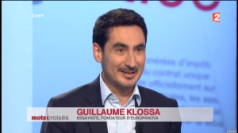
« L’Appel du 9 mai », initié en 2016 par Guillaume Klossa, fondateur d'EuropaNova, a été rejoint par des dizaines de personnalités européennes, et a été publié conjointement par le Journal du Dimanche (France), Bild am Sonntag (Allemagne), Le Soir (Belgique), La Stampa (Italie), Publico (Portugal), Tageblatt (Luxembourg).

Cet Appel est conçu comme une « feuille de route pour une Nouvelle Renaissance européenne », axée sur six initiatives concrètes. Il constitue une initiative notable et prône : un renforcement de la démocratie et de la culture civique européenne ; une nouvelle étape en matière de sécurité, de défense et de protection civile des citoyens européens ; une stratégie pour accueillir, intégrer et, le cas échéant, préparer les conditions de retour à plus long terme des réfugiés dans leur pays ; une nouvelle politique industrielle européenne, fondée sur une croissance décarbonée, capable de moderniser notre économie et de créer massivement des emplois de proximité ; l’achèvement de la zone euro, pour qu’elle fonctionne efficacement, et non comme une machine à accroitre les inégalités ; la création d’un Erasmus des collégiens, qui rassemblera tous les jeunes d’une même génération. L’appel a pour objectif de contribuer à « une réappropriation rapide du projet européen par nos concitoyens », et de « donner à l'Union les compétences pour améliorer durablement nos vies ». Pour autant, en dépit d’un soutien actif du Président de la République, « l’Appel du 9 mai » ne semble avoir guère été entendu au-delà des cercles habituels et institutionnels et n’a pas généré de mobilisation citoyenne.

Des initiatives pleines de sens, mais inaudibles
Une autre initiative citoyenne en vue du Conseil européen de Bratislava, émanant également d’EuropaNova, établit des propositions concrètes en direction de la jeunesse en vue de « remettre l’homme au cœur du projet européen » en établissant « un socle d’enseignement commun » et en encourageant les « médias de promouvoir des coproductions par exemple investir dans la coproduction de séries européennes, mettant en scène des récits dans lesquels les jeunes pourront s’identifier et associer leur imaginaire à la géographie et à la diversité de notre continent ». Elle promeut aussi la mobilité, « vecteur majeur d’intégration sociale et de réussite professionnelle, mais aussi d’apprentissage de l’autre ».

Initiatives louables et pleines de sens mais qui semblent n’avoir recueilli qu’un intérêt très marginal dans l’opinion et les réseaux sociaux. En dépit du choc du Brexit, l’opinion française ne sort guère de son apathie ou de son indifférence à l’égard de l’Europe, plus préoccupée par la multiplication des attentats et distraite par la polémique sur le burkini. Même les jeunes, pourtant favorables en majorité au projet européen, ne semblent pas vouloir se mobiliser. « La machine n’imprime plus » en effet.

IV.5 Les représentations des Institutions européennes en France

Installées au 288, Boulevard Saint-Germain dans des locaux prestigieux et spectaculaires, les Représentations de la Commission et du Parlement européen en France sont coupées de l’environnement parisien et des grands flux d’information et de communication. En comparaison avec d’autres pays européens où ces bureaux de représentation constituent des espaces ouverts en direction d’un large public, l’impression retirée à Paris est celle d’un bunker. Le lieu est inaccessible au public et paraît totalement inadapté à la mission de bureaux de représentation, confortant l’image pour le public d’une Europe peu accessible et peu transparente.

Réunis en un lieu unique qui devrait favoriser les synergies, les représentants des deux Institutions s’empressent pourtant de dire que les collaborations sont peu fréquentes, compte tenu de leur « nature différente ». Jouant ainsi chacun leur propre partition et ajoutant ainsi à la confusion du public.

L’atonie et la confidentialité des institutions européennes en France
Le rôle et la mission de ces bureaux de représentation demeurent quelque peu imprécis et fluctuants. Jean-Claude Juncker, président de la Commission européenne, veut semble-t-il faire évoluer la fonction de chef de représentation :

« L’idée est de passer d’une représentation cantonnée à un rôle de centre d’information et de communication, pouvant servir le cas échéant de soutien logistique aux commissaires de passage, à quelque chose se rapprochant davantage d’une ambassade ».

Avec cette nouvelle approche, l’information des citoyens et la communication en direction du public attendront. Cette évolution semble être confirmée par la nature du profil de la nouvelle représentante de la Commission en France, Isabelle Jégouzo, nommée après dix huit mois d’intérim, qui n’a pas semble-t-il d’expérience particulière en matière d’information. Numéro deux du Secrétariat général aux affaires européennes (SGAE, un service de Matignon) depuis octobre 2012, elle s’occupait des affaires de justice et affaires intérieures (crise des réfugiés, terrorisme…). Le Bureau de la Commission en France dispose d’un budget pour la communication particulièrement faible pour une telle Institution, d’environ 3 millions d’Euros, dont la moitié est absorbé pour les Centres d’Information Europe Directe ( voir page 16 ) dont l’impact est très sérieusement remis en question par la Commission elle-même, dans une étude d’évaluation effectuée récemment.

Le Président Juncker a pourtant demandé à tous les membres du collège des Commissaires :
« d’être actifs politiquement dans les Etats membres et d’engager le dialogue avec les citoyens, de présenter et communiquer sur l’agenda européen, d’écouter leurs idées et de s’engager avec l’ensemble des parties prenantes ».

Les Dialogues citoyens de la Commission européenne
La Commission européenne a lancé une série de Dialogues citoyens sur l’Europe :
- le 21 septembre 2016 à Milan et New York sur les relations transatlantiques en présence de la Commissaire Vestager , de Mario Monti et Joe Stiglitz ;
- le 23 septembre à Lendava avec le Commissaire Navracsics ;
- le 26 septembre à Budapest avec la Commissaire Malmström auxquels les citoyens européens peuvent participer en live streaming par Internet. Initiative louable mais bénéficiant d’une communication confidentielle.

Accord interinstitutionnel « Mieux Légiférer » coordonné par le SGAE
En 2003, le Conseil, la Commission et le Parlement européen ont conclu un accord interinstitutionnel intitulé « Mieux légiférer », qui définit des engagements communs à mettre en œuvre dans le domaine de l’amélioration de la législation européenne, notamment en termes de clarté, de simplicité et d’efficacité. Deux éléments principaux permettent de prendre en compte cette nécessité dans la mise en œuvre du programme législatif de la Commission : les consultations publiques et les études d’impact.

En organisant des consultations publiques, la Commission souhaite en particulier s'assurer d'une participation plus large des autorités nationales, des citoyens et de l'ensemble des parties prenantes concernées par la conception des politiques européennes : citoyen, entreprise ou association. Elles sont invitées à s'exprimer sur les sujets proposés et à déposer leurs contributions et observations à titre individuel ou collectif sur le site de la Commission.

L'accord interinstitutionnel de 2003 a été renégocié et adopté en 2016 de manière à tenir compte du nouvel environnement législatif créé par le traité de Lisbonne, à consolider les bonnes pratiques existantes et à actualiser l’accord.

Les « Dialogues Législatifs »
En matière de transparence législative, le Bureau du Parlement européen en France a lancé un cycle de "dialogues législatifs" rapprochant les députés européens des acteurs nationaux dans les secteurs concernés par la législation en cours d’élaboration : « Emploi et croissance », « Justice et affaires intérieures », « Marché numérique », « Energie et climat », « Marché intérieur » et « Sécurité alimentaire ».

Une table-ronde sur le programme d'aide à la culture "Europe Créative", l'outil d’investissement dédié au financement des projets culturels et créatifs dans l'UE, se tient en octobre 2018 avec Silvia Costa, présidente de la commission « Culture et éducation » du Parlement européen.

Cette initiative va assurément dans la bonne direction, même si l’on peut penser que la plupart des professionnels concernés par les évolutions législatives en cours ont mis en place le dispositif ou les relais nécessaires à Bruxelles en vue de s’informer en amont et faire valoir leur point de vue.

Faiblesse dans l’engagement de la presse et des médias, et absence de stratégie adaptée sur les réseaux sociaux
Si un réel effort est entrepris par les représentations des Institutions européennes en France en direction du monde professionnel, les actions en direction du public et des médias semblent très limitées, voire inexistantes, hormis leur contribution à l’événement de la Journée de l’Europe le 9 mai.

Expression de cette relative absence de stratégie auprès des médias : la couverture médiatique médiocre du discours sur l’état de l’Union par Jean-Claude Juncker le 14 septembre, pourtant en pleine crise du Brexit et à quelques jours du premier Sommet des 27 à Bratislava. Ce discours était introuvable sur les sites Internet du Monde et du Figaro le lendemain, et peu visible sur le site de Libération.

Paradoxalement, c’est dans la magazine américain Fortune que la Commission est saluée avec ce Headline flatteur suite à l’amende de 13 milliards d’Euros infligée à Apple : « Apple et al. : European Commission as the Last Defender of Public Interest », présentant la Commission comme « the most relevant defender of fair and equitable globalization ». Cela montre que les actions de la Commission peuvent générer une couverture presse positive.

Les Institutions européennes et leurs dirigeants sont très présents sur les réseaux sociaux, particulièrement Twitter et Facebook, mais avec peu d’impact semble-t-il, en raison d’une absence de stratégie réelle, de priorités établies et d’audience ciblée. En dépit – ou probablement à cause - d’un nombre de tweets considérable émis par les Commissaires et la Commission européenne en général, on compte peu de tweets re-tweetés et un nombre limité de followers. On est bien loin des près de 20 millions de « followers » de Donald Trump.

Les centres d’information Europe Direct (EDCC)
Le dispositif des Centres d’information Europe Direct (EDCC) hébergés au sein d’organisations locales et répartis à travers le territoire – au nombre de 53 en France - rencontrent un succès mitigé et connaissent une visibilité limitée. Ils offrent un service d’information gratuit et peuvent conseiller et répondre aux questions du public sur l’Union européenne, son fonctionnement, ses actions ainsi que ses financements.

Selon un rapport d’évaluation commandé par la Commission à l’échelle de l’Union :
« The awareness of the EDCC among potential users is low, as is the use of the service. It is estimated that the EDCC serves around 84 000 users annually representing about 0.01% of European citizens. Less than 6% of the EU population is likely to have heard of the service…To the extent that citizens have used the EDCC, it appears to be acknowledged as an important source of information on the EU. The service is, however, so little known that it cannot be considered that the service is acknowledged by the public as an important tool for getting information on the EU. »

IV.6 Un Secrétariat d’Etat aux Affaires européennes effacé

Le Ministère des Affaires européennes est particulièrement effacé. Il est d’ailleurs révélateur de constater sur le site Internet du Ministère des Affaires Etrangères qu’hormis une biographie sommaire du Secrétaire d’État, ses discours et le calendrier de ses déplacements, il n’est fait nulle mention de la mission du Secrétariat d’Etat, de ses activités, des moyens mis en œuvre et dont il dispose. Comme le suggère de façon pertinente le rapport parlementaire des députés Caresche et Lequiller « il est nécessaire, pour porter cette voix, que la position du ministre des affaires européennes soit renforcée, et que celui-ci s’émancipe de la tutelle du ministère des affaires étrangères, en étant par exemple rattaché du Premier ministre, et en disposant de sa propre administration ». Après tout, le SGAE est lui-même rattaché au Premier Ministre. Cette proposition a déjà été formulée à plusieurs reprises dans le passé et ne semble guère progresser en dépit d’un certain consensus.

V. L’émergence d’initiatives indépendantes et novatrices

Dans ce contexte morose de diffusion traditionnelle de l’information européenne, il nous a paru opportun de mettre en évidence de nouvelles formes de sensibilisation du public aux questions européennes, faisant appel à des outils et développant des approches nouvelles, capables de toucher des audiences allant bien au-delà du cercle des experts et des convertis.

Si elles ne constituent pas la panacée, elles utilisent des vecteurs de communication (l’image, l’entertainment, la musique, l’humour,…) qui paraissent plus en phase avec les méthodes de communication actuelles, dans un univers où l’écrit et la communication institutionnelle traditionnelle ne parviennent plus guère à mobiliser le public.

L’ensemble de ces initiatives sont basées sur l’application du principe de subsidiarité, si essentiel dans le droit européen : donner la capacité de communiquer et de diffuser de l’information européenne aux citoyens eux-mêmes.

Le cinéma d’animation
Nous avons noté en premier lieu le travail réalisé par Européens sans Frontières (ESF), « une association créée par des citoyens qui ne se résignent pas à voir l’idéal européen s’amenuiser de jour en jour », qui s’emploie à lancer des initiatives pour renforcer la citoyenneté européenne et le sentiment de communauté de destin en Europe.

En 2014, ESF a lancé « Rock the eurovote », une initiative visant à mobiliser les artistes et intellectuels pour lutter contre l'abstention aux élections européennes, à travers des témoignages vidéo d’une quinzaine de personnalités, dont Guillaume Gallienne, Dany Boon, Nagui…Ces videos ont été vues par près de 100 000 personnes sur Youtube.

En juin 2015 au festival de cinéma d’animation d’Annecy, ESF a lancé un concours de films d’animation auprès des jeunes talents, sur la thématique de la citoyenneté européenne. Grâce à des partenariats particulièrement ingénieux avec les grands réseaux de distribution du cinéma (MK2, UGC, Gaumont Pathé et France Télévision), la série « Europeman, Help ! » présentant les droits des citoyens européens a été vue par environ 8 millions de spectateurs et téléspectateurs pendant la semaine du 9 mai 2016.

Un projet identique est en cours sur les migrants qui sera diffusé autour du 25 mars 2017, à l’occasion du 60ème anniversaire du Traité de Rome. Nous avons aussi identifié le projet d’Eurocartoon qui présente toute l’Europe en 26 court-métrages d’animation sur des thématiques européennes mettant en scène les leaders européens sous forme de caricatures, et présentant avec humour une problématique réelle ( la politique économique et monétaire ; politique migratoire ; la politique extérieure de l’Union …). Il met en évidence les positions et les contradictions des protagonistes représentés. Ce projet ambitieux et novateur vise un public jeune, de toutes origines sociales, peu informé sur les affaires européennes mais vivant l’Europe au quotidien par les voyages, les activités culturelles, les études.

Les festivals de musique pour illustrer la diversité européeenne
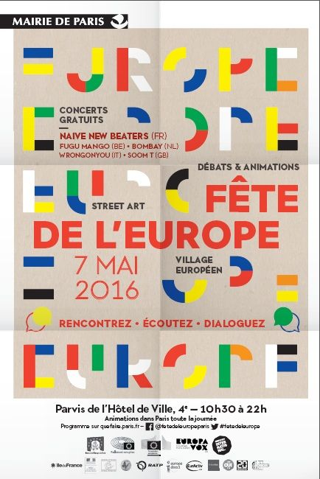
Depuis 2006, le Festival EuropaVox, organisé à Clermont- Ferrand, est dédié à la promotion de la diversité musicale européenne. Avec une solide expérience et un réseau européen, ce festival a pour ambition de parler de l’Europe d’une manière positive, avec une approche humaine afin de prouver que le slogan « l’unité dans la diversité » peut s’appliquer aux jeunes Européens dans les domaines créatifs tels que la musique. À l’occasion des élections européennes de 2014, EuropaVox a intégré des temps de discussion sur les questions européennes touchant les jeunes à l’occasion des concerts programmés.

Lors de la Fête du 9 mai, Place de l’Hôtel de Ville à Paris, des concerts organisés par Europavox se sont tenus en alternance avec des débats autour de trois thématiques citoyennes européennes en présence d’intervenants considérés comme des références dans leur domaine.

Au cours des dernières années, d’autres initiatives du même genre se sont développées comme les Nuits Sonores à Lyon, qui ont lancé EuropeanLab avec des thématiques pour « inventer la culture européenne de demain ». On peut aussi mentionner Europa Jazz, un festival autour du jazz européen.

L’émergence d’initiatives citoyennes
De nouvelles initiatives citoyennes se font jour, à l’image de Make.org créé par Axel Dauchez, qui vient de quitter la présidence de Publicis France pour se lancer dans ce projet citoyen entrepreneurial visant à « réengager massivement les citoyens européens afin qu'émerge une force indépendante capable d’initier avec les élus les changements nécessaires » en utilisant le meilleur des technologies au service de l’engagement citoyen pour réactiver les démocraties européennes.

On peut aussi citer Des Europe & Des Hommes, lancée par une équipe de jeunes qui entreprennent un tour de France de sept mois, visant à construire des propositions citoyennes pour l'Europe à venir. Ce tour va se dérouler d'octobre 2016 à avril 2017 et intègrera une dimension participative en ligne à travers les plateformes LinkedIn, Facebook, Twitter, Youtube. Les finalités de ce projet sont tout à la fois d’élaborer un cahier de propositions pour améliorer l'Union européenne par l'interaction citoyenne et le débat public sur les enjeux européens (livre à destination du grand public et rapport à destination des décideurs politiques) et de faire parler d'Europe sur les routes de France et dans les médias (classiques et en ligne). Ces jeunes veulent « faire émerger des solutions de demain aux défis d'aujourd'hui ».

La jeune agence de communication européenne Old Continent a réalisé de sa propre initiative le clip « We are not sexy and we know it », une vidéo qui a recueilli plus de 100 000 visiteurs et une couverture de presse considérable, démontrant ainsi qu’en dépit de moyens très limités, mais avec un esprit créatif, le sens de l’humour et une bonne maîtrise de l’image, il est possible de rendre l’élection européenne « aimable ».

En 2014, l’initiative « Je Veux l’Europe » a innové en utilisant « le porte-à-porte numérique ». Soixante artistes, sportifs, intellectuels et décideurs connus ont témoigné de la place de l’Europe dans leur carrière. Pendant 100 jours jusqu’aux élections, les interviews et visuels de ces célébrités ont fait le tour du web. Le bilan est d'environ 5 millions de personnes touchées sur les réseaux sociaux (majoritairement les 18-34 ans), et le plus fort taux d'engagement d'internautes sur les réseaux sociaux en France pendant les élections (devant les institutions, les associations et certains médias).

VI. Recommandations et Propositions

Le résultat de l’état des lieux et l’analyse des résultats des initiatives indépendantes et novatrices que nous avons présentées, nous amènent à proposer six recommandations et un cadre adapté en vue de leur mise en œuvre ainsi que des propositions qui nous semblent pertinentes pour accroître l’impact de la diffusion de l’information européenne en France et toucher un large public. Certaines ont déjà été formulées au cours des dernières années par des voix autorisées et qualifiées.

Le rapport Herbillon, les travaux de l’Institut Notre Europe et le rapport Joos-Nabhan, pour ne citer que ceux-là, constituent à cet égard des contributions utiles.

1. L’urgence du « reset »
Considérant qu’un « Franxit » sonnerait le glas définitif du projet européen et constituerait un processus aux conséquences profondément dommageables pour l’ensemble du Continent, le rapport Hippocrène sur la diffusion de l’information européenne en France se propose d’esquisser des pistes tendant à « penser cette diffusion » en des termes radicalement nouveaux.

Il s’agit d’un « reset », permettant de réétablir l’approche en matière de diffusion de l’information européenne en France en utilisant quelques principes directeurs :
- Sensibiliser l’opinion publique française sur les enjeux et les bienfaits de l’Europe et contribuer ainsi à une meilleure compréhension et adhésion au projet européen.
- Élaborer une stratégie d’engagement permettant de maximiser la diffusion de l’information européenne en France en utilisant les méthodes du branding, du marketing social et de la communication digitale.
- Appliquer le principe de subsidiarité pour favoriser l’émergence des initiatives citoyennes.
- Trouver de nouvelles formes de coalition entre les acteurs de la promotion du projet européen en France.

En envisageant de toucher un public nouveau et plus large, cette approche doit renforcer et actualiser les actions déjà entreprises et permettre l’émergence d’initiatives novatrices. C’est l’esprit de ce « reset ».

2. Garder le message ; changer les messagers

Il ressort de cette étude que la plupart des actions entreprises à ce jour, aussi utiles et pertinentes soient elles, n’ont plus prise sur l’opinion. Un processus de défiance profond est en cours dans l’opinion vis à vis du projet européen et les efforts réels de communication institutionnelle classique semblent voués à l’échec.

Si le message demeure pertinent, le messager paraît décrédibilisé, inapte à porter le message auprès d’un public large. Il nous paraît en conséquence important de concentrer notre réflexion et nos propositions dans cette direction :

Quel est – ou quels sont – le(s) messager(s) qui pourrai(en)t encore être entendu(s), qui serai(en)t susceptible(s) de toucher une audience très large et d’emporter son adhésion ?

Ces propositions se concentrent sur un contexte français même si la plupart d’entre elles peuvent être transposées dans d’autres pays européens.

Recommandation #1 :
Réunir les « rassembleurs » européens (smARTte Europe)
Les pratiques culturelles et sociétales les plus partagées par les Européens sont le Sport, la Musique, l’Art, le Tourisme et l’Entertainment que nous proposons de classifier sous l’acronyme smARTte. Ces secteurs d’activité rassemblent des publics considérables venus de pays, de cultures et d’origines sociales différentes, désireux de partager une passion commune et un moment de bonheur réunis tous ensemble. Ces secteurs, qui illustrent également la richesse de la diversité, peuvent être considérés comme des « rassembleurs ». Compte tenu de leur capacité de toucher des audiences considérables – centaines de milliers, voire millions de personnes – et de ce caractère de « rassembleurs », ces secteurs représentent des « conduits », des vecteurs idéaux de communication et peuvent contribuer de façon significative à développer un sentiment d’adhésion au projet européen. D’où notre recommandation de développer une véritable stratégie « smARTte Europe» en vue d’explorer toutes les potentialités d’engagement avec ces secteurs et de mettre en œuvre une première série d’actions comme expériences pilotes.

L’UEFA, la Coupe d’Europe de football, le festival de Cannes, l’Eurovision, le festival de la photographie d’Arles, les Eurockéennes de Belfort , le salon de la BD à Angoulême, le Salon Européen de l’Enseignement, la Braderie de Lille , le Tour de France , le Mondial de l’automobile , la Cité du vin à Bordeaux, la Fête des Lumières de Lyon, l’Open de tennis à Roland Garros, la Nuit Européenne des Musées, le Marché de Noël de Strasbourg, le Grand Prix de Monaco, les Chorégies d’Orange…constituent une première liste « d’ événements populaires smARTte » où pourraient être diffusés des messages européens. Messages qui devraient bien entendu être adaptés à la nature de l’événement et qui présenteraient une image et des activités européennes en lien avec cette activité. L’idée est d’approcher les organisateurs de ces événements en tant qu’acteurs européens eux-mêmes, dont le core business et le public reposent sur la dimension européenne, et de les inciter à se considérer eux-mêmes comme des acteurs européens engagés et responsables, et pas seulement des opérateurs dans leurs secteurs respectifs.

Recommandation #2 :
Mobiliser les « connecteurs » européens
Après les « rassembleurs », nous proposons de mobiliser les « connecteurs ». Il s’agit des opérateurs économiques et entreprises dont le core business repose sur l’interconnection des individus, des cultures, des technologies, des savoirs dans un périmètre européen ; et qui, bien souvent, en tirent un bénéfice important en accompagnant la génération Erasmus dans ses aspirations pour de nouveaux horizons. Ces entreprises s’adressent le plus souvent à une clientèle jeune et font volontiers référence, dans leur « mission statement » mais aussi dans leurs slogans publicitaires, à la dimension européenne et à l’établissement de relations directes entre Européens.

On peut classer dans la catégorie des « connecteurs » des entreprises comme Easy Jet, Couch Surfing, Blabla Car, Orange, Ryanair, la RATP, la SNCF, RBnB, Education First, Decaux, Kaplan international, Vivendi, Euronews. L’enjeu est de susciter auprès de leurs dirigeants une volonté d’agir comme acteurs européens responsables et engagés, et pas seulement comme opérateurs économiques. Cela pourrait se matérialiser dans un premier temps en les incitant à orienter leurs programmes de responsabilité sociale d’entreprise (RSE) vers des actions en faveur de l’Europe.

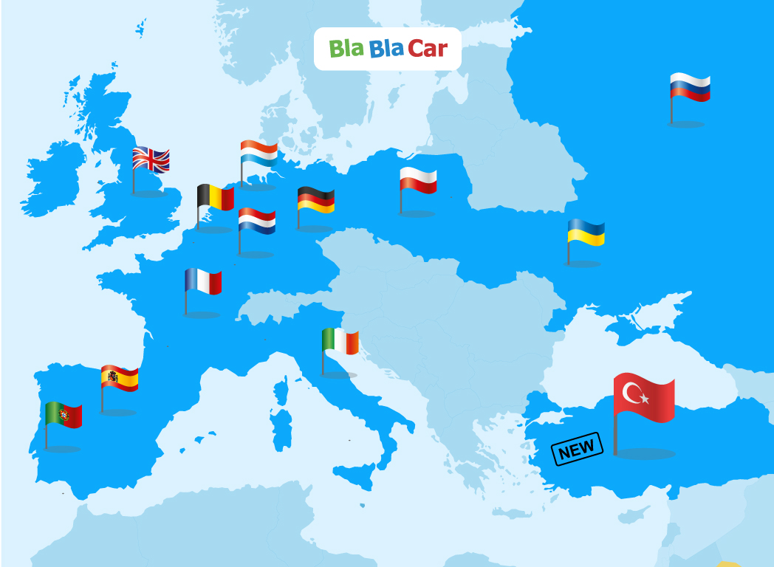
Nous suggérons la mise en place d’un groupe informel de « connecteurs » désireux de s’impliquer dans la promotion du projet européen et mettant à disposition leur « puissance de frappe », qui se chiffre souvent à plusieurs dizaines de millions d’abonnés ou d’usagers, et disposent de moyens significatifs de toucher et sensibiliser le grand public. Et pour ce faire d’identifier un noyau de « champions » comme Frédéric Mazzela, le jeune fondateur et PDG de Blablacar, Xavier Niel, PDG de Free et co propriétaire du journal Le Monde, qui pourraient mobiliser leurs pairs et créer une dynamique en vue de la création d’un groupe structuré de « connecteurs » désireux de s’impliquer dans la sauvegarde et la promotion du projet européen. Les élections européennes de 2019 pourraient être l’opportunité de lancer cette initiative et de la rendre opérationnelle.

Recommandation #3 :
Susciter l’engouement des « influenceurs »
Troisième volet de notre recommandation, susciter l’émergence d’un groupe d’ « influenceurs » susceptibles de porter haut et fort le message européen sur les réseaux sociaux et par tout autre canal. Ces influenceurs seront identifiés sur la base de leur audience sur les réseaux sociaux et leur impact auprès des jeunes et d’un très large public. Sait-on que les Youtubers, bloggers, videastes comme Cyprien, Squeezie, Remi Gaillard, Norman, Golden Moustache ont environ une dizaine de millions d’abonnés sur leur chaîne Youtube et certaines de leurs vidéos atteignent des records de 30 à 40 millions de vues. Sait-on que la vidéo de Nicole Ferroni, l’humoriste vedette de France Inter, postée depuis son jardin pour dénoncer la directive européenne sur le secret des affaires, a été vue plus de 14 millions de fois ? Ce sont là quelques idées de possibles « influenceurs » qui pourraient être approchés en vue de les encourager de propager occasionnellement des messages en faveur de réalisations européennes concrètes ou en tout cas d’utiliser la matière et des sujets européens pour leurs vidéos et blogs.

Suivant l’expérience de ESF et de « Je Veux l’Europe », nous pouvons imaginer de nous tourner vers les personnalités préférées des Français : Omar Sy, Jean-Jacques Goldman, Stéphane Bern, Michel Cymes. Certaines d’entre elles pourraient se montrer désireuses de jouer ce rôle « d’influenceur » et de contribuer à donner un nouveau visage au projet européen et mettant à disposition leur capital de confiance et d’influence auprès du grand public.

Recommandation #4 :
Initier des événements européens porteurs de sens
Nous ne nous rangeons pas derrière le postulat selon lequel l’Europe est ennuyeuse, trop technique et ne peut mobiliser un public ouvert. Ce qui est vrai, c’est qu’elle n’a été présentée que trop rarement de façon attractive et susceptible d’échanges nourris. Il nous paraît parfaitement envisageable d’imaginer la création d’un grand rendez-vous annuel sur le thème de l’Europe attirant plusieurs milliers de personnes allant bien au-delà du « cercle des convertis », qui pourrait se tenir en partenariat avec une grande ville de France et une Région désireuses de soutenir cette initiative et de se positionner comme des championnes du projet européen.

Un modèle intéressant et connaissant un succès exemplaire peut être trouvé dans les Rendez-Vous de l’Histoire qui se tiennent à Blois chaque année au mois de septembre et rassemblent plus de 30 000 participants, donnent lieu à 400 débats et conférences, avec la participation de 150 éditeurs, en partenariat avec de grands médias nationaux. Libération consacre notamment un numéro spécial de son édition quotidienne au thème de l’Histoire pendant le week-end où se tient l’événement. Par ailleurs, Les Géopolitiques de Nantes, développés en partenariat avec Nantes Métropole et l’IRIS, constituent un autre modèle intéressant et possible source d’inspiration.

Recommandation #5 :
Renforcer les partenariats avec les médias
Nous avons identifié quelques pistes en vue d’améliorer la diffusion de l’information européenne :
- Sensibiliser les responsables de rédaction en vue de les encourager à accorder une meilleure visibilité et couverture de l’information européenne, notamment en mettant en place sur leur site Internet un onglet spécifiquement dédié aux affaires européennes dont les correspondants à Bruxelles pourraient être les animateurs principaux.
- Créer un partenariat avec France 3 en vue d’une meilleure couverture des informations concernant les activités de l’Union européenne dans chaque région. Cela vaut particulièrement pour les financements européens attribués en région. Notamment près de 8 milliards d’investissements sont alloués par la BEI en région, notamment pour la construction des tramways.
- Créer un autre partenariat avec France 3 pour la retransmission des sessions importantes du Parlement européen comme c’est le cas chaque semaine avec les débats à l’Assemblée nationale et au Sénat.
- Encourager les rédactions à consacrer une édition « spéciale Europe » à l’occasion du 9 mai consacrée aux réalisations concrètes de l’Union européenne (comme le fait Libération à l’occasion des Rendez-Vous de l’Histoire à Blois) ; et de les inciter à réaliser / rétablir un cahier spécial Europe comme le faisait Libération dans les années 90 ou une émission télé ou radio « spécial Europe » comme le font France 24, RFI et Arte.
- Encourager les chaînes de télévision de consacrer un temps même limité d’antenne pour de courtes vignettes sur l’Europe, à l’image du système anglo-saxon de télévision de « Public Service Announcement » consistant à allouer un pourcentage de leur espace publicitaire à des causes non commerciales d’intérêt général.
- Optimiser Euronews en tant que chaîne de service public pour couvrir des sujets communautaires d’intérêt général.

L’ensemble de ces actions pourrait être coordonné de façon efficace et utile par un acteur reconnu et d’intérêt général du monde des médias qui pourrait créer également un prix du reportage sur l’Europe.

Recommandation #6 :
Créer un cadre de mise en œuvre : une structure souple et indépendante d’information et de mobilisation sur l’Europe
Le constat de départ
L’urgence du reset et la nécessité de changer les messagers nous conduisent à penser que seul un cadre approprié permettra la mise en œuvre avec succès des recommandations énoncées.

À l’évidence, il ressort des entretiens menés dans le cadre de cette étude, et des observations effectuées, une inadéquation profonde entre la nature de l’information européenne, les dispositifs mis en place pour en assurer la dissémination et la perception du public. Comme l’a indiqué le Président Juncker lui-même et comme cela nous a été répété lors de nos entretiens au bureau de la Commission à Paris, les bureaux extérieurs de la Commission sont désormais considérés avant tout comme des « ambassades », en charge de « faire remonter l’information » et d’effectuer un travail politique, et de façon marginale des bureaux d’information et de communication.

L’information sur l’Europe en France est aujourd’hui déterminée et mise en œuvre par un comité de pilotage associant les bureaux de la Commission européenne et du Parlement européen, le MAE, le SGAE, la BEI, et l’agence Erasmus +. Instances assurément parfaitement qualifiées pour traiter des affaires européennes, mais dont on peut s’interroger sur les qualités de communication et de pédagogie, particulièrement compte tenu des enjeux – voire du péril – auxquels l’Europe est confrontée aujourd’hui.
Ce constat est partagé par plusieurs de nos interlocuteurs, conscients que le statut de la fonction publique européenne et les contraintes des règles de financement public ne sont pas les mieux adaptés pour faire face à des problématiques de communication complexes et faisant appel à des formes très variées de partenariats.
Dans la configuration actuelle, les services d’information et de communication des Institutions européennes et gouvernementales sont des « exécutants » qui ne sont le plus souvent pas en mesure d’engager un dialogue et une vision critique de ce qui a été décidé « en haut lieu » ou en tout cas en amont.
Le conseil de professionnels et la possibilité de développer une vision critique permettraient assurément d’éviter les écueils de communication actuels consistant le plus souvent à valoriser l’Institution plutôt que le thème, ou commettre parfois des erreurs d’appréciation et de calendrier. N’était-il pas imprudent d’annoncer en grandes pompes que l’Agenda de Lisbonne allait faire de l’Union européenne « l’économie de la connaissance la plus compétitive et la plus dynamique du monde, capable d’une croissance économique durable accompagnée d’une amélioration quantitative et qualitative de l’emploi et d’une plus grande cohésion sociale » ? Les GAFA en tremblent encore…
De même, comment expliquer le timing maladroit de l’annonce par la Commission européenne d’une nouvelle stratégie pour placer la culture au cœur des relations internationales de l’UE le 8 juin 2016, à deux semaines du Brexit ? Selon le communiqué de presse, la stratégie adoptée s’inscrit dans le droit fil de la priorité que la Commission s’est fixée, consistant à rendre l’Union européenne plus forte sur la scène internationale ». Et de citer la Haute Représentante Federica Mogherini : « We should not be afraid to say we are a cultural superpower ».
Économie de la connaissance la plus compétitive au monde… « Super puissance culturel »…il est à craindre que ces appels incantatoires souvent vides de contenu contribuent surtout à décrédibiliser l’Union européenne. Une bonne communication sur l’Europe n’est pas une sur-communication mais une communication qui présente les enjeux de façon réaliste et explique comment l’Union européenne permet aux Européens d’être plus forts ensemble, de favoriser le développement économique et social, de vivre en sécurité et de porter des valeurs communes. « La compétition qui stimule, la coopération qui renforce, la solidarité qui unit », selon la belle et convaincante formule de Jacques Delors.

Une agence professionnelle, créatrice d’opportunités
Une structure souple et indépendante d’information et de mobilisation sur l’Europe pourrait, notamment, mettre en œuvre les six recommandations figurant dans ce rapport en agissant comme un facilitateur de contact entre parties prenantes, et comme un créateur d’opportunités et un aiguillon (voir le schéma, page suivante).
Il s’agirait d’une structure composée de professionnels pointus dans les techniques de communication, les médias – sociaux et traditionnels -, les partenariats stratégiques, les campagnes grand public, travaillant en étroite coordination avec les Institutions européennes et nationales. Une telle structure bénéficierait d’une beaucoup plus grande souplesse d’action, réactivité et créativité, tout en bénéficiant du support institutionnel nécessaire.
La composition du staff de cette structure devra refléter sociologiquement la diversité de la société, ses préoccupations et ses attentes. Des professionnels rompus aux techniques de communication pourront optimiser les multiples nouveaux outils et techniques de communication, de marketing et d’information qui apparaissent en continu dans un univers dominé par le numérique (création d’Apps ; mise en place systématique de fact-checking ; stratégie E-reputation ; data intelligence et créativité…).
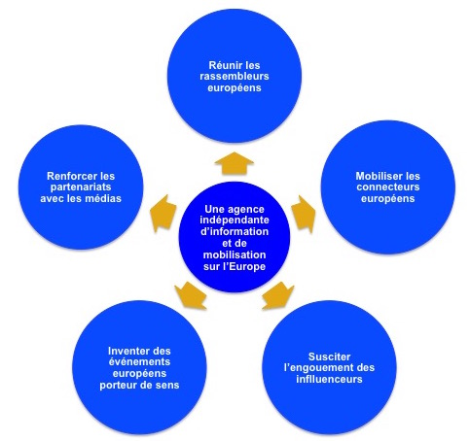
L’indépendance de la structure devra se traduire dans son mode financement, en faisant appel à des financements privés, d’entreprises et fondations intéressées par la promotion du projet européen et désireuses de soutenir des initiatives concrètes ( notamment les rassembleurs et les connecteurs). Nous avons la conviction que sur la base d’une approche innovante et d’objectifs clairement déterminés, un certain nombre de ces acteurs répondront favorablement aux sollicitations. Il est recommandé d’engager le processus en identifiant quelques « champions » désireux de s’engager et de mobiliser leurs pairs. En vue d’assurer le succès de cette démarche, il apparaît en effet indispensable qu’elle soit initiée par des dirigeants du monde de l’entreprise eux-mêmes.
Il reviendra aussi à la Commission européenne de soutenir financièrement le projet de structure indépendante, particulièrement à l’approche d’échéances électorales afin de contrer les messages europhobes et présenter une image positive des activités de l’Union européenne.
En Grande-Bretagne, le Government Communication Service (GCS) dont le rôle est, selon son Directeur Executif Alex Aiken « to help Ministers reach the right audience with the right message at the right time », constitue une source d’inspiration intéressante. Dans sa stratégie d’engagement, GCS développe des messages en direction d’audiences ciblées, fait un usage intensif des média sociaux et des smartphones, tout en menant des études d’impact rigoureuses sur ses campagnes.

Si cette proposition est retenue, une étude ultérieure de faisabilité et de préfiguration sera menée pour établir un benchmark avec des organismes similaires et définir plus en détail : les compétences et le champ d’action de la structure ; les outils et les ressources dont elle devra disposer ; la nature de sa relation avec les ministères français en charge de l’information européenne et les Institutions européennes.

3. Un rôle de catalyseur pour la Fondation Hippocrène
Compte tenu du péril auquel est confronté le projet européen en France et de la progression inexorable des voix qui s’opposent à l’Union européenne, une réponse rapide, énergique et créative doit être mise en œuvre.

La Fondation Hippocrène, du fait de son positionnement, mais aussi de sa proximité avec l’ensemble des parties prenantes institutionnelles et non gouvernementales, est bien placée pour jouer un rôle de catalyseur dans la mise en œuvre des recommandations contenues dans ce rapport. Cette mise en œuvre exige en effet flexibilité, créativité et informalité, mais aussi la maîtrise des techniques de partenariat stratégique et de branding.

Si l’idée de constituer une structure indépendante d’information était retenue ainsi que celle de susciter la mobilisation des rassembleurs, des connecteurs et des influenceurs, la Fondation Hippocrène pourrait mener une étude de préfiguration et faisabilité, et jouer, en lien et coordination étroite avec les acteurs institutionnels et de la société civile et les entreprises, un rôle de catalyseur.

4. Diverses propositions en vrac
Au fil des auditions et de la recherche documentaire, d’autres propositions intéressantes sont apparues, que nous listons en vrac à défaut de pouvoir les catégoriser sous les six recommandations précédentes.

- Création d’un ordre du Mérite européen (sur le modèle des palmes académiques, des Arts et Lettres, du Mérite agricole) attribué à des acteurs d’initiatives particulièrement innovantes en faveur du projet européen.
- Remplacer le jour férié du 8 mai, fin de la seconde guerre mondiale par le 9 mai, fête de l’Europe.
- Créer un chapitre français de Debatting Europe, créé par Friends of Europe à Bruxelles.
- Veiller à un meilleur respect de l’usage du Français dans le travail et la communication des Institutions européennes. Selon le rapport Caresche, la part de textes initialement rédigés en français par la Commission, qui s’élevait à 16,5 % en 2005, n’atteint plus que 5 % aujourd’hui.
- Organisation en partenariat avec les réseaux sociaux d’un concours de slogan sur l’Europe.
- Impliquer systématiquement les organisations de jeunesse déjà investies comme le European Festival Association Yourope, l’Association Européenne des Universités (Rolf Tarrach), la Ligue de l’Enseignement, la fédération du Scoutisme français.
- Établir un Rapport annuel du Gouvernement français sur l’état des relations avec l’UE (comme c’est le cas avec la Banque Mondiale et le FMI) afin de forcer le débat sur les sujets sensibles et de répondre aux enjeux posés.
- Structurer et activer le réseau des alumni Erasmus et en faire les porte-parole et avocats du projet européen.

VII. Bibliographie et annexes
Cette partie sera livrée avec le rapport définitif. Elle comportera notamment une monographie qui est en cours de finalisation et une brève présentation Powerpoint.

In Libération du 7 octobre 2016.
The Global Compas est une organisation spécialisée dans le conseil en développement international et les partenariats stratégiques. www.theglobalcompass.net
https://www.change.org/p/pour-des-mesures-fortes-et-exemplaires-contre-j-m-barroso-pour-avoir-rejoint-goldman-sachs
In article du Monde : L’image toujours plus écornée de l’ex-Commission Barroso, Octobre 2016.
https://www.youtube.com/watch?v=80ESDHMKjhI
http://www.assemblee-nationale.fr/14/europe/rap-info/i3468.asp
https://www.youtube.com/watch?v=7HLkIJAAEBI
Voir la bibliographie.
http://www.huffingtonpost.fr/2016/04/14/vid-o-la-loi-secret-des-affaires-ne-fait-pas-rire-nicole-ferr/
Les Scouts et Guides de France, Les Éclaireurs et Éclaireuses de France, Les Scouts Musulmans de France, Les Éclaireurs et Éclaireuses unionistes de France, Les Éclaireurs e la nature : membres de l’Organisation Mondiale du Mouvement Scout et de l’Association Mondiale des Guides et Éclaireuses.

